**6.打电话及找次品的技巧**

一、仔细审题，填一填。(每小题4分，共12分)

1．为了用尽可能少的次数找出次品(次品重一些)，你会对待测物品进行分组吗？(每组待测物品里有1个次品)

|  |  |
| --- | --- |
| 待测物品个数 | 首次分成 |
| 8 |  |
| 19 |  |
| 25 |  |
| 32 |  |

2. 学校舞蹈小组共有18人，有一个紧急演出。老师用打电话的方式通知，每分钟通知1人，最少要(　　)分钟才能全部通知到位。

3．有5个零件，其中只有1个是次品，质量轻一些，根据下图可以推断出 (　　　　) 号零件一定是正品。

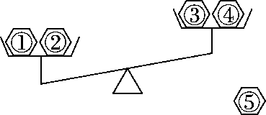

二、仔细推敲，选一选。(将正确答案的序号填在括号里)(每小题4分，共12分)

1．在一批外表相同的零件里混入了一个次品 (次品轻一些)，如果能用天平称量的方法找出这个次品，最好的方法是先把这批零件尽可能平均分成(　　)份，然后再称。

　 A．2 B．3 C．4 D．5

2．在21瓶口香糖中，20瓶的质量相同，只有1瓶比其他瓶少4粒，如果要确保找出轻的那一瓶口香糖，至少需要用天平称(　　)次。

A．2 B．3 C．4 D．1

3．如果用打电话的方式通知人员，每通知1人要1分钟，5分钟最多能通知(　　)人。

A．16 B．32 C．30 D．31

三、怎样分保证能用最少的次数找出较轻的次品？(只含有一个次品)(每小题3分，共9分)

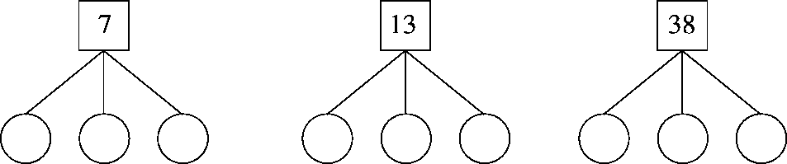

四、按要求完成各题。(共21分)

1．完成简易图。(12分)

用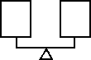分别表示出找7个乒乓球中的次品(轻一些)的过程。

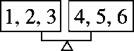

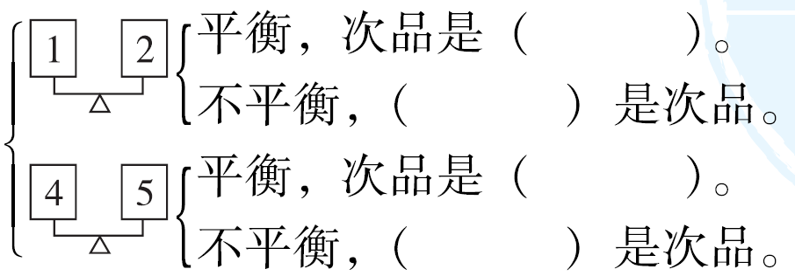

2．你会独立用简易图找出 “次品” 吗？(9分)

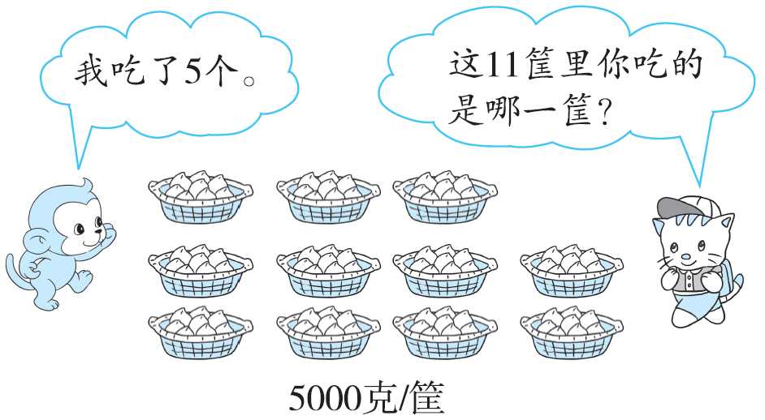

如果用天平称，至少称几次可以保证找出被吃了5个的那一筐？请写出主要过程。

五、聪明的你，答一答。(共46分)

1．有一种神奇的树，原来只有一个树干，第一年长出1个树枝，第二年每个树枝分别长出1个树枝，第三年每个树枝又都分别长出1个树枝，照这样计算，第六年这棵树上一共有多少个树枝？

(10分)

2．爸爸买了5个蛋糕，其中4个都是150 g，另有1个是155 g。用天平称，至少称几次一定能找出重155 g的那个蛋糕？(15分)

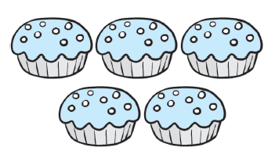

3． 妈妈去超市买回几袋质量相同的香辣酱，回家后发现有一袋漏了，但又不知道是哪袋。聪聪用天平称3次就帮妈妈找到了漏的那袋。你认为妈妈至少买了几袋香辣酱？最多呢？(11分)

4．有16瓶同样的水，小明往其中一瓶水中加了一些盐。如果用天平称，那么至少称几次才能保证找出加盐的那瓶水？(10分)

**答案**

一、1. 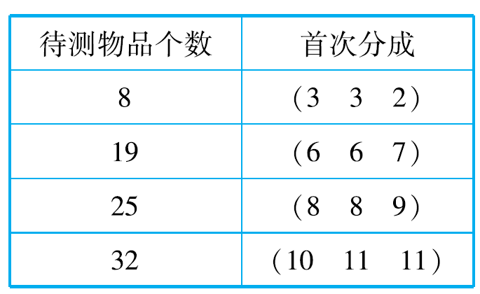

2．5　 3. ①②⑤

二、1. B　2. B　3. D

三、2　2　3　　4　4　5　　12　13　13

四、1. 7　轻的　3　轻的　6　轻的

2. 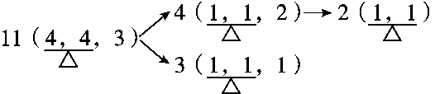

答：至少称3次可以保证找出被吃了5个的那一筐。

五、1. 1＋2＋4＋8＋16＋32＝63 (个)

答：第六年这棵树上一共有63个树枝。

2. D11

答：至少称2次一定能找出重155 g的那个蛋糕。

【点拨】首先从5个蛋糕里任取4个，平均分成2份，分别放在天平的两端，若天平平衡，则未取的蛋糕就是155 g；若天平不平衡，把重的一端的2个蛋糕分别放在天平两端，比较重的那个蛋糕就是155 g。

3．32＋1＝10 (袋)　33＝27 (袋)

答：妈妈至少买了10袋香辣酱，最多买了27袋香辣酱。

【点拨】只要待测物品数量介于3*n*－1＋1～3*n*之间，则最多只需要测*n*次就能保证找出次品。由此逆推即可解答。

4．用天平称，至少称3次才能保证找出加盐的那瓶水。